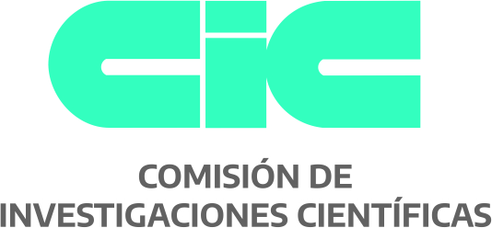
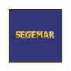
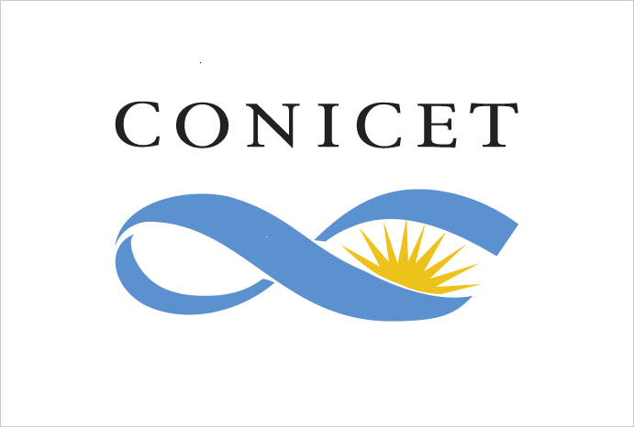
EL CONSEJO NACIONAL DE INVESTIGACIONES CIENTÍFICAS Y TÉCNICAS, LA COMISIÓN DE INVESTIGACIONES CIENTÍFICAS DE LA PCIA. DE BUENOS AIRES Y LA
UNIVERSIDAD NACIONAL DEL CENTRO DE LA PROVINCIA DE BUENOS AIRES
LLAMAN A CONCURSO PÚBLICO PARA LA SELECCIÓN DE DIRECTOR REGULAR DE LAS SIGUIENTES UNIDADES EJECUTORAS DE TRIPLE DEPENDENCIA:
• CENTRO DE INVESTIGACIÓN VETERINARIA DE TANDIL (CIVETAN)
apertura DE la INSCRIPCIÓN: 4 DE ABRIL DE 2022
cierre DE la INSCRIPCIÓN: 6 DE MAYO DE 2022
CONSULTAR Y BAJAR REGLAMENTO de CONCURSO, TÉRMINOS de REFERENCIA y PERFIL en:
CONICET: Godoy Cruz 2290, (C1425FQB) – CABA - http://convocatorias.conicet.gov.ar/director-ue /
Correo electrónico: concurso-ue@conicet.gov.ar Tel.: (011) 4899-5400 int. 2839/2841/2845/2847

CICPBA: Dirección Provincial de Vinculación y Transferencia – Calle 526 e/ 10 y 11 (1900) La Plata http://cic.gba.gov.ar / Correo electrónico: vinculacionytransferencia@cic.gba.gob.ar Tel.: 0221 421-7374

UNICEN: Secretaría de Ciencia, Arte y Tecnología – Calle Pinto 399, (7000), Tandil.
http://unicen.edu.ar / Correo electrónico: secat@rec.unicen.edu.ar Tel.: 0249-442-2000 int 187

En atención a la situación excepcional por la pandemia de coronavirus, SOLO se recibirán las presentaciones electrónicas.

ENVIAR PRESENTACIÓN electrónica a los correos electrónicos mencionados arriba.

